Новая возможность от ELIT – управляйте доставкой своего товара!
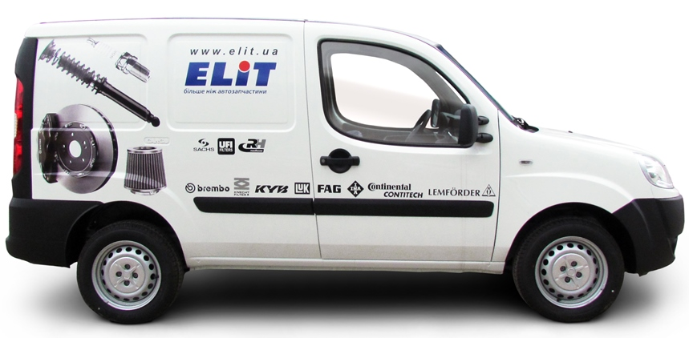

Компания ELIT предлагает вам еще один инструмент, который делает работу с нами еще более комфортной. Теперь вы можете выбирать тип доставки непосредственно в онлайн-каталоге eCat!

Преимущества нового функционала:
- вы можете управлять доставкой своего товара, разделять какой товар когда привезти
- вы четко видите во сколько машина с товаром уезжает к вам
- вы можете заказывать запчасти частично, не теряя при этом данные в корзине

Итак, вы выбираете запчасти в eCat и у вас формируется вот такой список в корзине.
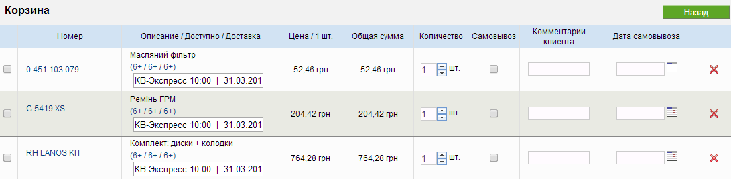

Раньше, если вы хотели сделать заказ, вам нужно было удалить все лишнее, отправить заказ и если это важно и срочно, то по телефону уточнить когда конкретно ваши запчасти выедут со склада «ЭЛИТ-Украина». Но теперь все намного проще – вы можете выбрать тип доставки сразу в eCat! Для этого достаточно выбрать необходимый вам вариант из выпадающего окна с видами доставки!
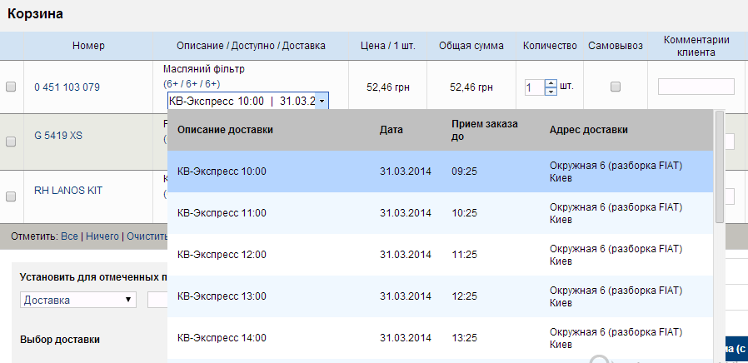

Если запчастей 2 или 3, то выбор доставки можно сделать вручную. Но если это длинный список, то вы можете выбрать вид доставки для всей корзины сразу. Для этого в корзине выбираем все запчасти с помощью кнопки «отметить все», а затем выбираем определенный вид доставки с помощью механизма ниже.
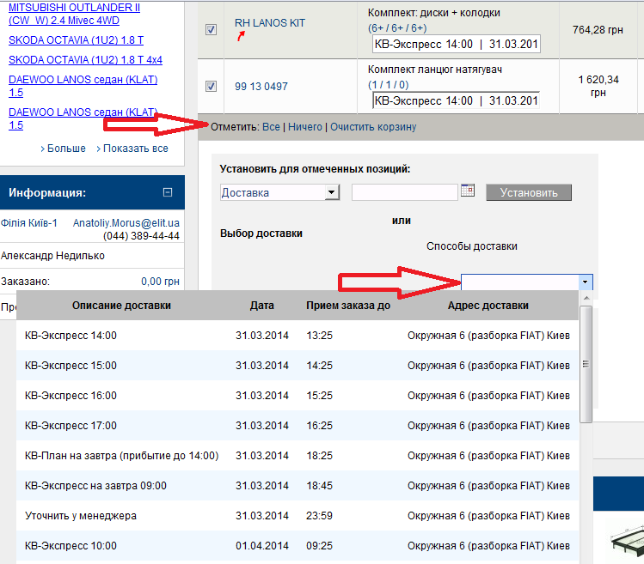
ОЧЕНЬ ВАЖНО!
Для применения выбранного параметра обязательно нужно нажать кнопку «Установить»!
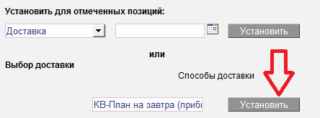

Не забывайте после всех изменений обновлять корзину кнопкой «Пересчитать»

Самое важное, что вы можете выбрать разные варианты доставки для разных запчастей. Например, одну вам нужно привезти срочно, а другие – завтра.

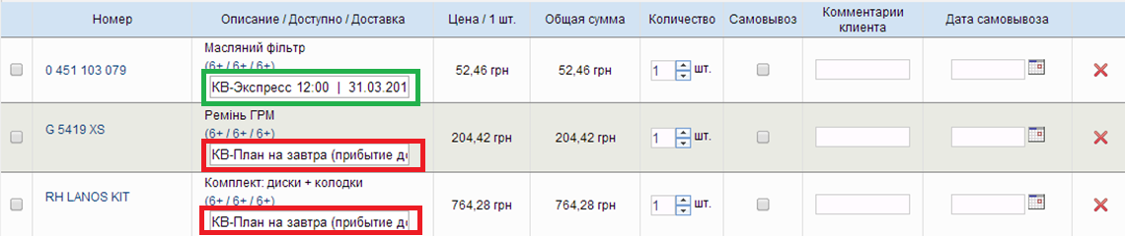

Еще одной важным преимуществом нового функционала является возможность заказывать не все запчасти из корзины, а только отмеченные. Причем незаказанные запчасти останутся в вашей корзине!

Это дает вам возможность набрасывать в корзину весь необходимый вам список запчастей, а заказывать только самое срочное. Все, что вам нужно сделать – это выделить галочками запчасти, которые вы хотите заказать, нажать «пересчитать» и нажать «отправить».

Мы разработали новый функционал выбора доставки, чтобы ваш заказ запчастей был еще более удобным и эффективным. Используйте новый функционал – управляйте своим бизнесом

За консультациями по практическому применению нового функционала –
обращайтесь к специалистам своего филиала
или к вашему торговому представителю.

